RESOLUCIÓN DEL RECURSO DE REVISIÓN 00681/INFOEM/ICR-15/IP/RR/2025

A N T E C E D E N T E S 2

I. Presentación de la solicitud de información 2

II. Respuesta del Sujeto Obligado 3

III. Interposición del Recurso de Revisión 3

IV. Trámite del Recurso de Revisión ante el Instituto 4

V. Entrega de la información en cumplimiento a la Resolución del Recurso de Revisión 00681/INFOEM/IP/RR/2025 6

VI. Interposición del Recurso de Revisión 00681/INFOEM/ICR-15/IP/RR/2025 6

VI. Trámite del Recurso de Revisión con número 00681/INFOEM/ICR-15/IP/RR/2025 6

C O N S I D E R A N D O S 8

PRIMERO. Competencia 8

SEGUNDO. Causales de improcedencia 9

TERCERO. Causales de sobreseimiento 10

CUARTO. Decisión 17

R E S U E L V E 18

Resolución del Pleno del Instituto de Transparencia, Acceso a la Información Pública y Protección de Datos Personales del Estado de México y Municipios, con domicilio en Metepec, Estado de México, de fecha treinta de abril de dos mil veinticinco.

**VISTO** el expediente conformado con motivo del Recurso de Revisión, 00681/INFOEM/ICR-15/IP/RR/2025, interpuesto por XXXXXXXXXXXXXXXXXXXXXXXXXXX, en lo sucesivo la persona Recurrente o Particular, en contra de la respuesta del Sujeto Obligado, Sistema Municipal Para el Desarrollo Integral de la Familia de Huehuetoca, a la solicitud de información con número de folio 00001/DIFHUEHUET/IP/2025, en cumplimiento a la determinación del diverso con número 00681/INFOEM/IP/RR/2025, se emite la presente Resolución, con base en los Antecedentes y Considerandos que se expone a continuación:

# A N T E C E D E N T E S

## I. Presentación de la solicitud de información

El trece de enero de dos mil veinticinco, el Particular presentó una solicitud de acceso a la información pública, a través del Sistema de Acceso a la Información Mexiquense (SAIMEX), ante el Sistema Municipal Para el Desarrollo Integral de la Familia de Huehuetoca, (ya que, si bien se registró el ocho de enero de dos mil veinticinco, también es que fue inhábil), en los siguientes términos:

***“DESCRIPCIÓN CLARA Y PRECISA DE LA INFORMACIÓN SOLICITADA***

*Solicito el organigrama con nombres de todas las areas que conforman el sistema DIF de Huehuetoca.” (Sic.)*

***“MODALIDAD DE ENTREGA***

*A través del SAIMEX”*

## II. Respuesta del Sujeto Obligado

De conformidad con el artículo 136, párrafo primero de la Ley de Transparencia y Acceso a

la Información Pública del Estado de México y Municipios, el Sujeto Obligado debió dar contestación a la solicitud de acceso a la información; sin embargo, de las constancias que obran en el expediente electrónico del Sistema de Acceso a la Información Mexiquense (SAIMEX), se advierte que el **Sistema Municipal Para el Desarrollo Integral de la Familia de Huehuetoca**, omitió dar respuesta a la solicitud de información, por lo que se **configura la negativa ficta** a entregar información, prevista, en los artículos 166, párrafo cuarto y 178, párrafo segundo de la Ley de Transparencia y Acceso a la Información Pública del Estado de México y Municipios.

## III. Interposición del Recurso de Revisión

El cinco de febrero de dos mil veinticinco, el Particular interpuso un Recurso de Revisión ante este Instituto, a través del Sistema de Acceso a la Información Mexiquense (SAIMEX), en contra de la falta de respuesta por el Sujeto Obligado, a la solicitud de información, en los siguientes términos:

***“ACTO IMPUGNADO***

*NO CONTESTARON A LO REQUERIDO EN LA SOLICITUD DE INFORMACION” (Sic.)*

***“RAZONES O MOTIVOS DE LA INCONFORMIDAD***

*NO CONTESTARON A LO REQUERIDO EN LA SOLICITUD DE INFORMACION” (Sic.)*

## IV. Trámite del Recurso de Revisión ante el Instituto

**a) Turno del Recurso de Revisión.** El cinco de febrero de dos mil veinticinco, el Sistema de Acceso a la Información Mexiquense (SAIMEX), asignó el número de expediente **00681/INFOEM/IP/RR/2025**, al medio de impugnación que nos ocupa, con base en el sistema aprobado por el Pleno de este Organismo Garante y lo turnó al Comisionado Ponente Luis Gustavo Parra Noriega, para los efectos del artículo 185, fracción I de la Ley de Transparencia y Acceso a la Información Pública del Estado de México y Municipios.

**b) Admisión del Recurso de Revisión.** El siete de febrero de dos mil veinticinco, se acordó la admisión del Recurso de Revisión interpuesto por la persona Recurrente en contra del Sujeto Obligado, en términos del artículo 185, fracciones I y II de la Ley de Transparencia y Acceso a la Información Pública del Estado de México y Municipios, el cual fue notificado a las partes el mismo día, a través del Sistema de Acceso a la Información Mexiquense (SAIMEX), en el que se les otorgó un plazo de siete días hábiles posteriores a la misma, para que manifestaran lo que a su derecho conviniera y formularan alegatos.

**c)**  **Informe Justificado y Manifestaciones.** Las partes fueron omisas en emitir manifestaciones o alegatos.

**d) Cierre de instrucción.** El diecinueve de febrero de dos mil veinticinco, al no existir diligencias pendientes por desahogar, se emitió el acuerdo por medio del cual se declaró cerrada la instrucción y, se pasó el expediente a resolución, en términos de lo dispuesto en los artículos 185, fracciones VI y VIII, de la Ley de Transparencia y Acceso a la Información Pública del Estado de México y Municipios; acto que fue notificado a las partes el mismo día, a través del Sistema de Acceso a la Información Mexiquense (SAIMEX).

**e)** **Resolución del Recurso de Revisión.** El veintiséis de febrero de dos mil veinticinco, el Pleno del Instituto de Transparencia, Accesos la Información Pública y Protección de Datos Personales del Estado de México y Municipios, durante la Séptima Sesión Ordinaria, aprobó la Resolución del Recurso de Revisión 00681/INFOEM/IP/RR/2025, en la cual se determinó lo siguiente:

***“…***

***PRIMERO.*** *Resultan* ***FUNDADAS*** *las razones o motivos de inconformidad hechos valer por el Particular en el Recurso de Revisión 00681/INFOEM/IP/RR/2025,**en términos de los considerandos QUINTO y SEXTO de la presente Resolución.*

***SEGUNDO.*** *Se* ***ORDENA*** *al Sujeto Obligado, a efecto de que dé atención a la solicitud de acceso a la información 00001/DIFHUEHUET/IP/2025 y, a través del Sistema de Acceso a la Información Mexiquense (SAIMEX), dé la respuesta que conforme a derecho corresponda****.***

***TERCERO.*** *Con fundamento en el artículo 179, párrafo segundo, de la Ley de Transparencia y Acceso a la Información Pública del Estado de México y Municipios, se hace del conocimiento de la persona Recurrente que tiene derecho a interponer nuevamente Recurso de Revisión ante este Instituto, por la respuesta que dé el Sujeto Obligado, en cumplimiento a esta Resolución.*

*…”*

**f) Notificación de la Resolución del Recurso de Revisión.** El cuatro de marzo de dos mil veinticinco, se notificó por medio del Sistema de Acceso a la Información Mexiquense (SAIMEX), a las partes, la resolución del Medio de Impugnación previamente referido.

## V. Entrega de la información en cumplimiento a la Resolución del Recurso de Revisión 00681/INFOEM/IP/RR/2025

Con fecha cuatro de marzo de dos mil veinticinco, el Sujeto Obligado notificó a través del Sistema de Acceso a la Información Mexiquense (SAIMEX), la entrega de información, a través de la digitalización del Organigrama del Sistema Municipal Para el Desarrollo Integral de la Familia de Huehuetoca.

## VI. Interposición del Recurso de Revisión 00681/INFOEM/ICR-15/IP/RR/2025

Con fecha veinticuatro de marzo de dos mil veinticinco, se recibió en este Instituto, a través del Sistema de Acceso a la Información Mexiquense (SAIMEX), el Recurso de Revisión interpuesto por la parte Recurrente, en contra de la respuesta del Sujeto Obligado, en cumplimiento a la Resolución referida en el Antecedente IV, lo anterior; en los siguientes términos:

***“ACTO IMPUGNADO***

*El organigrama que emiten no esta legible, además esta incompleto (Sic)*

***“RAZONES O MOTIVOS DE LA INCONFORMIDAD***

*El organigrama que emiten no esta legible, además esta incompleto” (Sic)*

## VI. Trámite del Recurso de Revisión con número 00681/INFOEM/ICR-15/IP/RR/2025

**a) Turno de los Recursos de Revisión.** El veinticuatro de marzo de dos mil veinticinco, el Sistema de Acceso a la Información Mexiquense (SAIMEX), asignó el número de expediente **00681/INFOEM/ICR-15/IP/RR/2025 al** Medio de Impugnación que nos ocupa, con base en el sistema aprobado por el Pleno de este Organismo Garante y los turnó al **Comisionado Ponente Luis Gustavo Parra Noriega**, para los efectos del artículo 185, fracción I de la Ley de Transparencia y Acceso a la Información Pública del Estado de México y Municipios.

**b) Admisión del Recurso de Revisión.** El veintisiete de marzo de dos mil veinticinco, se acordó la admisión del Recurso de Revisión número 00681/INFOEM/ICR-15/IP/RR/2025interpuesto por el Particular en contra del Sujeto Obligado, en términos del artículo 185, fracciones I, II y IV de la Ley de Transparencia y Acceso a la Información Pública del Estado de México y Municipios, el cual fue notificado a las partes el mismo día, a través del Sistema de Acceso a la Información Mexiquense (SAIMEX), en el que se les otorgó un plazo de siete días hábiles posteriores a la misma, para que manifestaran lo que a su derecho conviniera y formularan alegatos.

**c) Informe Justificado o Manifestaciones.** El veintidós de abril de dos mil veinticinco, se recibió a través del Sistema de Acceso a la Información Mexiquense (SAIMEX), el Informe Justificado del Sujeto Obligado, suscrito por la Titular de la Unidad de Transparencia, en los siguientes términos:

*“…*

*Respuesta: Por medio del presente me permito informarle que algunas áreas todavía no cuentan con titular definido. La ausencia de los nombres en dichas áreas no implica la falta de funcionalidad, sino que se encuentra en proceso de designación. Adjunto remito organigrama actual.*

*…” (Sic)*

El Sujeto Obligado adjuntó la digitalización del Organigrama del Sistema Municipal Para el Desarrollo Integral de la Familia de Huehuetoca.

**d) Vista del Informe Justificado.** El veintidós de abril de dos mil veinticinco, se dictó acuerdo por medio del cual se puso a la vista del Recurrente el Informe Justificado entregado por el Sujeto Obligado, el cual fue notificado a las partes, el mismo día, a través del Sistema de Acceso a la Información Mexiquense (SAIMEX).

**e) Cierre de instrucción.** El veintiocho de abril de dos mil veinticinco, al no existir diligencias pendientes por desahogar, se emitió el acuerdo por medio del cual se declaró cerrada la instrucción y se determinó pasar el expediente a resolución, en términos de lo dispuesto en los artículos 185, fracciones VI y VIII de la Ley de Transparencia y Acceso a la Información Pública del Estado de México y Municipios, mismo que fue notificado el mismo día, a través del Sistema de Acceso a la Información Mexiquense (SAIMEX).

En razón de que fue debidamente sustanciado el expediente electrónico y no existe diligencia pendiente de desahogo, se emite la resolución que conforme a Derecho proceda, de acuerdo a los siguientes:

# C O N S I D E R A N D O S

## PRIMERO. Competencia

El Instituto de Transparencia, Acceso a la Información Pública y Protección de Datos Personales del Estado de México y Municipios, es competente para conocer y resolver el presente Recurso de Revisión interpuesto por la parte Recurrente, conforme a lo dispuesto en los artículos 5°, párrafos trigésimo séptimo, trigésimo octavo y trigésimo noveno, fracciones I, II, III, IV y V de la Constitución Política del Estado Libre y Soberano de México; 176, 178, 179, 181 párrafo tercero, 185, 188 y 189 de la Ley Transparencia y Acceso a la Información Pública del Estado de México y Municipios; 7°, 9°, fracciones I y XXIII y 11 del Reglamento Interior del Instituto de Transparencia, Acceso a la Información Pública y Protección de Datos Personales del Estado de México y Municipios.

## SEGUNDO. Causales de improcedencia

Este Instituto realiza el estudio oficioso de las causales de improcedencia, por tratarse de una cuestión de orden público y de estudio preferente (acorde con el Criterio orientador en la Tesis de Jurisprudencia “IMPROCEDENCIA.” (Semanario Judicial de la Federación, Quinta Época, 1985, pág. 262), el cual establece que debe examinarse previamente la procedencia del juicio de amparo, sea que las partes lo soliciten o no, por ser una cuestión de orden público; de tal suerte, deberá ser desechado cualquier Recurso de Revisión que actualice alguno de los supuestos establecidos en el artículo 191 de la Ley de Transparencia y Acceso a la Información Pública del Estado de México y Municipios, por ser improcedente.

En el presente caso**, no se actualiza ninguna de las causales de improcedencia** establecidas en el ordenamiento jurídico previamente señalado, toda vez que: este Instituto no tiene conocimiento de que se encuentre en trámite algún medio de defensa presentado por la parte Recurrente ante otra instancia; no existió prevención alguna; la veracidad de la respuesta no formó parte del agravio; ni se realizó una consulta o ampliación a los alcances del requerimiento informativo; ni se realizó una consulta o ampliación a los alcances del requerimiento informativo, aunado a que el medio de impugnación fue presentado en tiempo.

Ahora bien, el último párrafo, de dicho artículo, establece que procede un Medio de Impugnación, en contra de las respuestas otorgadas por los Sujetos Obligados, en cumplimiento a una resolución de otro diverso, en el cual, la controversia recaiga, en la falta de respuesta a una solicitud de información.

En ese orden de ideas, cabe referir que en el expediente con número de folio 00681/INFOEM/IP/RR/2025, se dictó Resolución, en la cual se determinó como causal de procedencia, la fracción VII, del artículo 179 de la Ley de Transparencia y Acceso a la Información Pública del Estado de México y Municipios, es decir, de la falta de respuesta; además, se concluyó **ORDENAR**al Sistema Municipal Para el Desarrollo Integral de la Familia de Huehuetoca, a través del Sistema de Acceso a la Información Mexiquense (SAIMEX), dar atención y respuesta a la solicitud de información.

Ahora bien, de las constancias que obran en el expediente, se advierte que el Sujeto Obligado emitió respuesta al requerimiento de información previamente referido, en cumplimiento a la Resolución del Recurso de Revisión con número 00681/INFOEM/IP/RR/2025, en la cual refirió la falta de respuesta por la Servidora Pública Habilitada.

Por lo cual, en el caso concreto, resulta aplicable los supuestos previstos en las fracciones V y IX, de dicho artículo, dado que el Particular, se inconformó de la entrega de información incompleta e ilegible; por lo que resulta procedente el procedente Medio de Impugnación.

# TERCERO. Causales de sobreseimiento

Por ser de previo y especial pronunciamiento, este Instituto analiza si se actualiza alguna causal de sobreseimiento.

El artículo 192 de la Ley Transparencia y Acceso a la Información Pública del Estado de México y Municipios, señala las causales por las cuales se puede sobreseer en todo o en parte, el Recurso de Revisión; así, del análisis realizado por este Instituto, se advierte **que no se actualizan los supuestos de sobreseimiento previstos en las fracciones I, II, IV y V**, del artículo en comento, lo anterior, en virtud de que no hay constancias en el expediente en que se actúa, de que la persona Recurrente se haya desistido del recurso, haya fallecido, o bien, se haya actualizado alguna causal de improcedencia.

No obstante, por lo que hace a la fracción III, del artículo 192, de la Ley de la materia, es de señalar que el Sujeto Obligado modificó su respuesta, durante la sustanciación del Medio de Impugnación; por lo que, se estima procedente entrar al estudio de dicha causal de sobreseimiento, para lo cual, es necesario precisar que el Particular requirió el organigrama con nombres de todas las áreas que integran al Sistema Municipal Para el Desarrollo Integral de la Familia de Huehuetoca, vigente al trece de enero de dos mil veinticinco.

En cumplimiento a la Resolución del Recurso 00681/INFOEM/IP/RR/2025, proporcionó un organigrama con el nombres de los titulares de algunas áreas; ante dicha circunstancia, el Particular se inconformó de la entrega de información en un formato incomprensible e incompleto, lo cual actualiza las causales de procedencia previstas en las fracciones V y IX, del artículo 179 de la Ley de Transparencia y Acceso a la Información Pública del Estado de México y Municipios.

Así las cosas, una vez admitido y notificado el Recurso a las partes, el Sujeto Obligado mencionó que algunas áreas no contaban con un titular definido, al trece de enero de dos mil veinticinco, situación que no implicaba la falta de funcionalidad de dichas áreas, sino que se encontraban en proceso de designación, motivo por el cual se proporcionaba de forma legible el Organigrama vigente con los nombres, con los que se contaba.

Lo anterior, se desprende de las documentales que obran en los expedientes de referencia, materia de la presente resolución, consistente en: la solicitud de acceso a la información; la entrega de información en cumplimiento a la resolución del Recurso de Revisión 00681/INFOEM/IP/RR/2025; el escrito recursal y el Informe Justificado; instrumentales que se toman en cuenta a efecto de resolver el presente medio de impugnación, conforme a lo dispuesto por el artículo 185, fracción IV, de la Ley de Transparencia y Acceso a la Información Pública del Estado de México y Municipios.

Expuesto lo anterior, se procede al análisis del agravio hecho valer por la persona Recurrente, concerniente a la entrega de información incompleta y en un formato incomprensible; por lo que, en principio es necesario contextualizar la solicitud de información.

En principio, es de señalar que conforme a los Lineamientos técnicos generales para la publicación, homologación y estandarización de la información de las obligaciones establecidas en el título quinto y en la fracción IV del artículo 31 de la Ley General de Transparencia y Acceso a la Información Pública, vigente a la fecha de la solicitud, que deben de difundir los sujetos obligados en los portales de Internet y en la Plataforma Nacional de Transparencia, vigente a la fecha de presentación de la solicitud, y la Guía Técnica para la Elaboración de Manuales de Organización, el **organigrama** es la representación gráfica de la estructura orgánica completa de una entidad pública.

Conforme a lo anterior, el artículo 92, fracción I, del Bando Municipal de Huehuetoca, dos mil veinticinco, establece que, para el ejercicio de sus funciones y atribuciones, la Administración Pública Municipal se encuentra integrada por organismos descentralizados, entre los que se localiza el Sistema Municipal para el Desarrollo Integral de la Familia; encargado de establecer instrumentos, políticas, procedimientos, servicios y acciones de protección y garantía de los derechos de niñas, niños y adolescentes, en su calidad de vecinos, habitantes, visitantes o transeúntes en el Municipio, quien a su vez se auxiliará de las áreas para el ejercicio de sus funciones.

Además, resulta necesario referir que el organigrama corresponde a una obligación común de transparencia, conforme al artículo 92, fracción II, de la Ley de Transparencia y Acceso a la Información Pública del Estado de México y Municipios; situación que se robustece con el Portal de Información Pública de Oficio Mexiquense, que precisa que el Sujeto Obligado deberá publicar dicho documento, tal como se muestra a continuación:

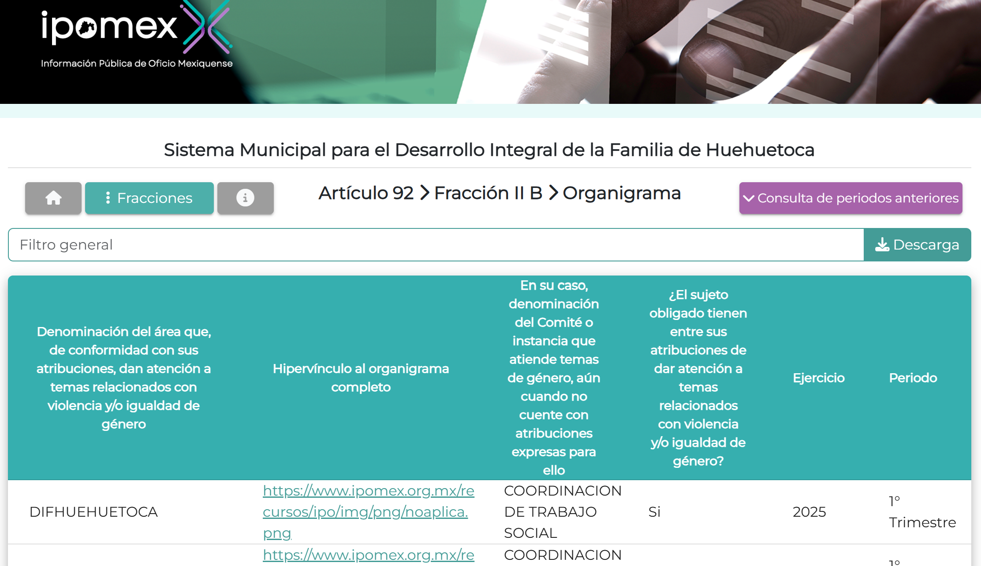

Conforme a lo anterior, se logra advertir que la pretensión de la persona Recurrente es obtener el Organigrama con nombres de todas las áreas que conforman el Sistema Municipal Para el Desarrollo Integral de la Familia de Huehuetoca, vigente al trece de enero de dos mil veinticinco; por lo cual, se procede al análisis de la información proporcionada.

Ahora bien, en cumplimiento a la resolución del Recurso de Revisión 00681/INFOEM/IP/RR/2025, el Sujeto Obligado proporcionó un organigrama parcialmente legible y que no contiene todos los nombres de los titulares de área que integran elSistema Municipal Para el Desarrollo Integral de la Familia de Huehuetoca, tal como se logra vislumbrara en la siguiente imagen ilustrativa:

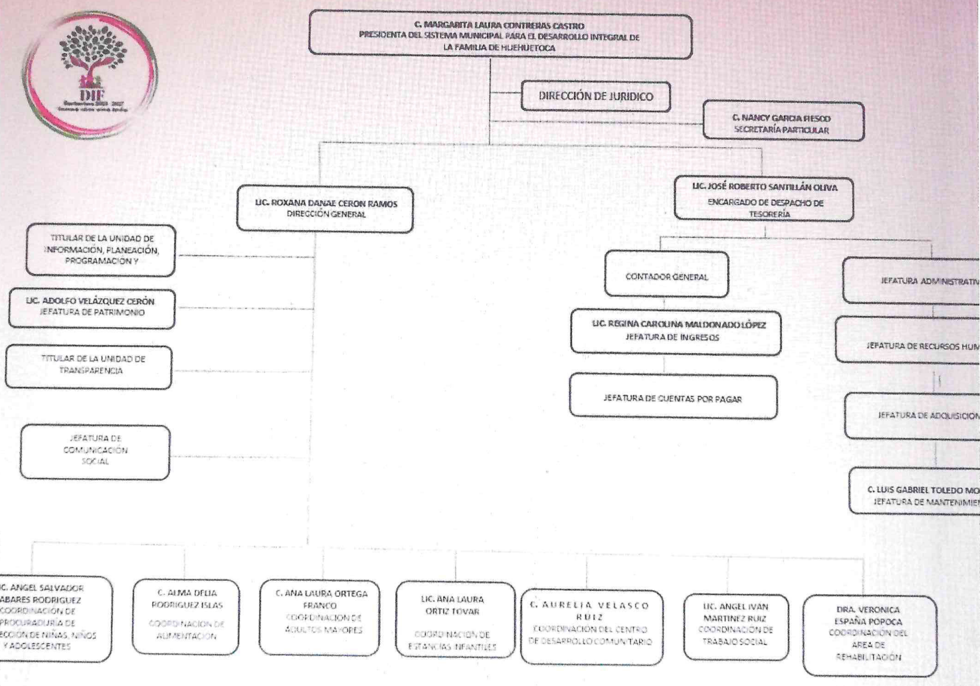

De lo anterior se observa que, si bien el Sujeto Obligado entregó el Organigrama solicitado, se encuentra ilegible en varias secciones y cortado, además que no contiene todos los nombres de los titulares de las áreas que lo integran, por lo que no se puede visualizar con claridad su contenido, lo cual implica que la información sea inaccesible e incompleto.

No obstante, durante la sustanciación del Medio de Impugnación, la Titular de la Unidad de Transparencia precisó que, al trece de enero de dos mil veinticinco, algunas de las áreas no contaban con un Titular definido, sin que implicara la falta de funcionalidad de dichas áreas, sino que se encontraban en proceso de designación, sin embargo, con el fin de subsanar la inaccesibilidad, proporcionaba el Organigrama vigente con el que contaba, tal como se muestra a continuación:

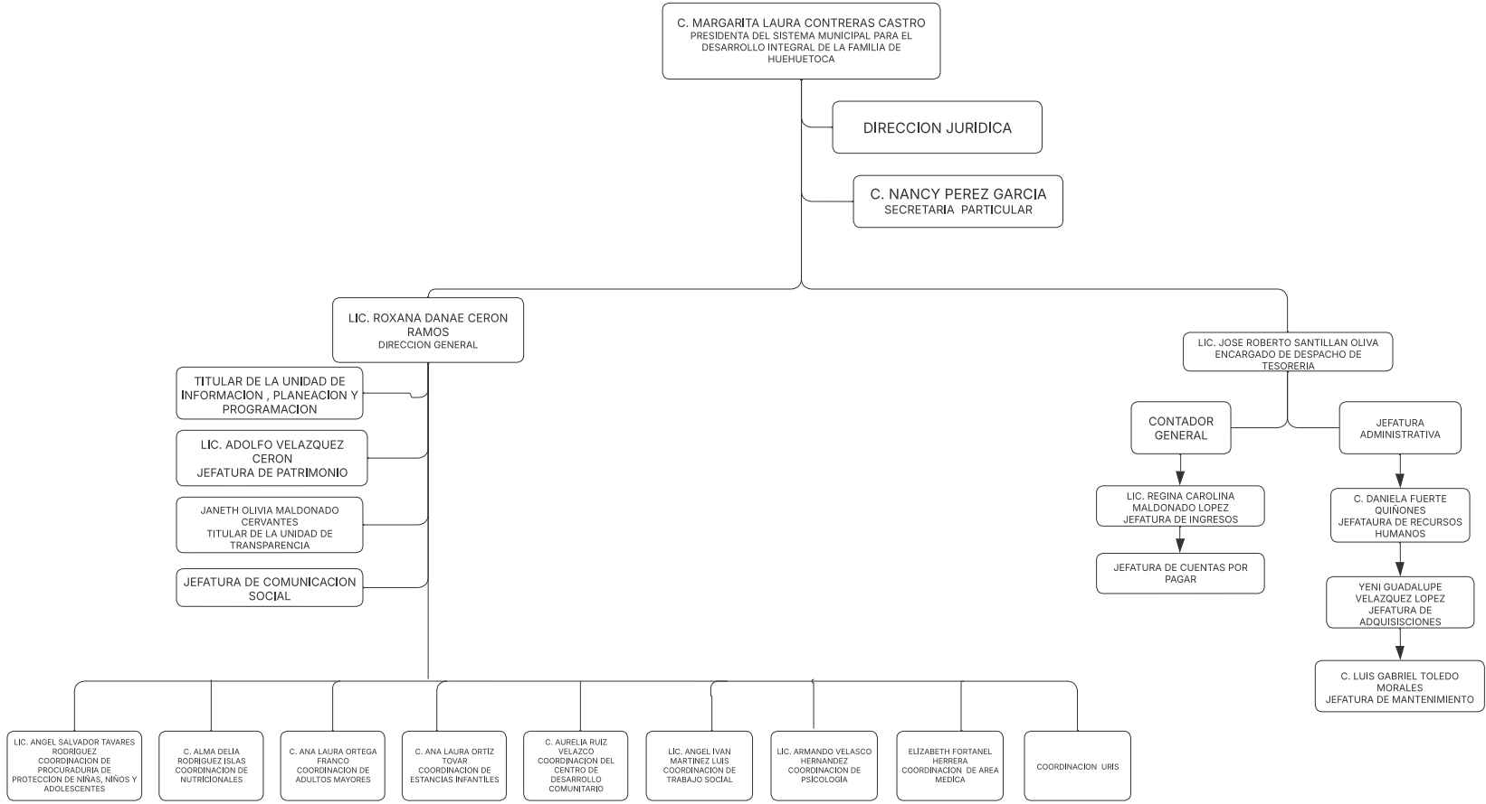

En ese orden de ideas, este Instituto cotejo el documento entregado en respuesta, con el proporcionado en Informe Justificado, y se logra colegir que el segundo, contiene la misma información que el primero, de manera legible y con los nombres de los titulares designados al trece de enero de dos mil veinticinco; en otras palabras, ambos documentos contienen la misma información.

De tal circunstancia, se logra vislumbrar que proporcionó el documento que obraba en sus archivos, que daba cuenta de lo solicitado, de manera legible y con los nombres de los titulares que conformaban las áreas del Sujeto Obligado, al trece de enero de dos mil veinticinco; dicha situación, toma sustento en el artículo 12 de la Ley de Transparencia y Acceso a la Información Pública del Estado de México y Municipios, que establece que los sujetos obligados sólo están constreñidos a proporcionar la información pública que obre en sus archivos, en el estado en que esta se encuentre; por lo que, la entrega no comprende el procesamiento de la misma, ni presentarla conforme al interés del Solicitante.

De esta manera, el derecho de acceso a la información pública se satisface en aquellos casos en que se entregue el soporte documental en el que conste la información solicitada, sin necesidad de elaborar documentos *ad hoc*; lo cual, de conformidad con en el artículo 160 de la Ley de Transparencia y Acceso a la Información Pública del Estado de México y Municipios, el cual refiere que los sujetos obligados deberán entregar la información que obre en sus archivos.

De tales circunstancias, se concluye que los sujetos obligados únicamente se encuentran constreñidos a proporcionar los documentos que den cuenta de la información solicitada, como obren en sus archivos, sin tener que elaborarlos a las necesidades del Recurrente; lo cual aconteció, pues proporcionó el Organigrama con el nombre de los titulares de área en funciones al trece de enero de dos mil veinticinco, de manera legible y accesible, por lo cual,se considera que el Sujeto Obligado modificó su respuesta, al entregar la expresión documental clara, lo cual da como resultado que la impugnación que se dirime haya quedado sin materia.

# CUARTO. Decisión

Con fundamento en lo dispuesto en el artículo 186, fracción I, de la Ley de Transparencia y Acceso a la Información Pública del Estado de México y Municipios, se considera procedente **SOBRESEER** el Recurso de Revisión 00681/INFOEM/ICR-15/IP/RR/2025, al modificar la respuesta a la solicitud de acceso a la información con número de folio 00001/DIFHUEHUET/IP/2025.

**Términos de la Resolución para conocimiento del Particular**

Se le hace del conocimiento del Particular, que, si bien en un principio se le daba la razón, pues el Sujeto Obligado entregó la información en un formato incomprensible e incompleto, durante la sustanciación del Medio de Impugnación, precisó que proporcionó la información con la que contaba al trece de enero de dos mil veinticinco, pues se encontraba en proceso de designación de los Titulares de las áreas faltantes y entregó el Organigrama vigente de manera legible.

Finalmente, se le informa que la labor de este Instituto de Transparencia, Acceso a la Información Pública y Protección de Datos Personales del Estado de México y Municipios, es apoyar a la población a acceder a la información pública y garantizar la protección de los datos personales.

Por lo expuesto y fundado, este Pleno:

# R E S U E L V E

**PRIMERO.** Se **SOBRESEE** el Recurso de Revisión con número00681/INFOEM/ICR-15/IP/RR/2025, en términos del artículo 192, fracción III, de la Ley de Transparencia y Acceso a la Información Pública del Estado de México y Municipios,porque el Sujeto Obligado, al modificar la respuesta a la solicitud de acceso a la información,el Medio de Impugnación, quedó sin materia, en términos de los Considerandos **TERCERO** y **CUARTO** de la presente Resolución.

**SEGUNDO. NOTIFÍQUESE POR SAIMEX** la presente Resolución al Titular de la Unidad de Transparencia del Sujeto Obligado.

**TERCERO. NOTIFÍQUESE POR SAIMEX** a la persona Recurrente la presente Resolución, asimismo, se hace de su conocimiento que de conformidad con lo establecido en el artículo 196 de la Ley de Transparencia y Acceso a la Información Pública del Estado de México y Municipios podrá promover el Juicio de Amparo en los términos de las leyes aplicables.

ASÍ LO RESUELVE, POR **UNANIMIDAD** DE VOTOS EL PLENO DEL INSTITUTO DE TRANSPARENCIA, ACCESO A LA INFORMACIÓN PÚBLICA Y PROTECCIÓN DE DATOS PERSONALES DEL ESTADO DE MÉXICO Y MUNICIPIOS, CONFORMADO POR LOS COMISIONADOS JOSÉ MARTÍNEZ VILCHIS, MARÍA DEL ROSARIO MEJÍA AYALA, SHARON CRISTINA MORALES MARTÍNEZ, LUIS GUSTAVO PARRA NORIEGA Y GUADALUPE RAMÍREZ PEÑA, EN LA DÉCIMA QUINTA SESIÓN ORDINARIA, CELEBRADA EL TREINTA DE ABRIL DE DOS MIL VEINTICINCO, ANTE EL SECRETARIO TÉCNICO DEL PLENO, ALEXIS TAPIA RAMÍREZ.